西安电子科技大学
计算机学院

实
验
报
告

题目： 系统调用函数
班级： 1403013
姓名： 王一博
学号： 14030130091

- 理论分析
系统调用是操作系3统提供给软件开发人员的唯一接口，开发人员可利用它使用系统功
能。操作系统核心中都有一组实现系统功能的子程序，系统调用是对上述过程的调用。因此，
系统调用直观上像一个科技黑箱，对用户屏蔽操作系统的具体动作而只提供有关的功能。
为了实现系统调用，系统设计人员还必须为实现各种系统调用功能的子程序编造入口地址表，每个入口地址都与相应的系统子程序名对应起来。然后，由陷阱处理程序把陷阱指令中所包含的功能号与该入口地址表中的有关项对应起来，从而有系统调用功能号驱动有关系统子程序执行。
由于在系统调用处理结束后，用户程序还需利用系统调用的返回结果继续执行，因此，在进入系统调用处理之前，陷阱处理机构还需保存处理机现场。再者，在系统调用处理结束之后，陷阱处理机构还要恢复处理机现场。在操作系统中，处理机的现场一般被保护在特定的内存区或寄存器中。

- 设计与实现

本次实验，我使用Linux系统下载了Linux_sources_3.2.0，并将其解压在/usr/etc/

文件夹中，然后打开其中的kenrel文件夹，进入sys.c文件中，新加入三个函数，并写出三个函数的入口。完成之后，进行编译，完成之后，函数调用得到了想要的结果。

下面是我的具体过程。

1）下载Linux内核：在终端中输入命令$sudo apt-get install linux-source。下载后的文件默认放在目录/usr/src下。

2） 将内核代码解压缩：下载的内核文件为linux-source-3.2.0.tar.bz2，运行解压命令tar –jxvf linux-source-3.2.0.tar.bz2。解压出的文件夹为/usr/src/linux-source-3.2.0。
- 修改/usr/src/linux-source-3.2.0/kernel/sys.c文件，在文件末尾增加三个系统响应函数。函数实现如下：

1. asmlinkage int sys_mycall(int number) {

printk("这是我添加的第一个系统调用");

return number; }

2.asmlinkage int sys_addtotal(int number) {

int i=0,enddate=0;

printk("这是我添加的第二个系统调用");

while(i<=number)

enddate+=i++;

return enddate; }

3.asmlinkage int sys_three() {

printk("这是我添加的第三个系统调用");

return 0; }

4)在/usr/src/linux-source-3.2.0/arch/x86/kernel/syscall_table_32.S 中添加：.long sys_mycall。

5）在/usr/src/linux-3.2.0/arch/x86/include/asm/unistd_32.h中添加：#define __NR_mycall 序号，添加系统调用的入口参数（添加的序号是在原有最大值的基础上+1）；

编译内核,命令依次如下:

首先切换到解压的内核目录下/usr/src。

第一步：make mrproper

第二步：make clean //清除以前生成的目标文件和其他文件

第三步：使用make menuconfig可以自己配置编译选项

第四步：make bzImage //编译内核

第五步：make modules //编译模块

第六步：make modules_install// 安装模块

编译完成后，设置采用新内核启动。

我编译成功的内核版本号命名为3.2.0.12

运行命令为：

cp /usr/src/linux-source-3.2.0/arch/i386/boot/

bzImage /boot/vmlinuz-3.2.0.12-mykernel

mkinitramfs -o initrd.img-3.2.0.12 3.2.0.12

cp /usr/src/linux-source-3.2.0/initrd.img-3.2.0.12 /boot/

initrd.img-2.6.31.12

增添引导菜单项，配置启动项文件/boot/grub/grub.cfg 。

完成后执行终端命令sudo update-grub2，之后重启，终端输入uname -a检查内核版本是否是编译的版本3.2.0.12 。

编写测试函数：我的测试函数如下：

#include<stdio.h>

int main() {

int tmp;

tmp=syscall(337,1);

printf("\n");

if(tmp==1)

{

printf("第1次系统调用成功！\n");

}

tmp=syscall(338,5);

printf("\n");

if(tmp==15)

{

printf("第2次系统调用成功！\n");

}

tmp=syscall(339);

printf("\n");

if(tmp==0)

{

printf("第3次系统调用成功！\n");

}

}

编译，运行。在终端输入dmesg -c可显示函数的输出内容。

- 实验结果

运行结果如下：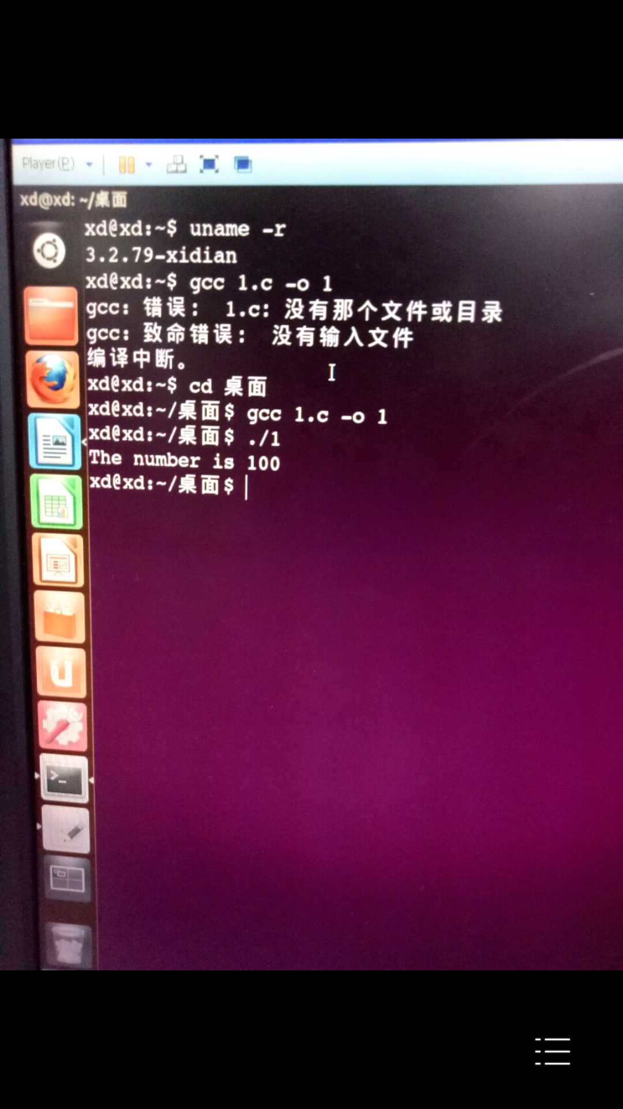

四、心得与收获
计算机本身不具备文件写入和读出功能，这些功能由操作系统提供。操作系统是功能扩展机（虚拟机），它提供了许多系统调用，供程序员使用。

